2ºBD – Biología - Prof, Alicia Dutra
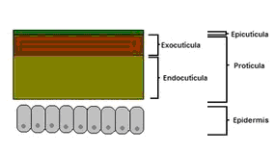
La Muda en los CRUSTACEOS MARINOS.
Las investigaciones realizadas sobre los ciclos de muda en los camarones han permitido descubrir que están regulados por hormonas y que los factores ambientales juegan también un importante papel en su desarrollo.
Es importante recordar la estructura del exoesqueleto de artrópodos para poder comprender el proceso de muda,(figura 1) Figura 1
El ciclo de muda se puede dividir en cinco etapas fundamentales:
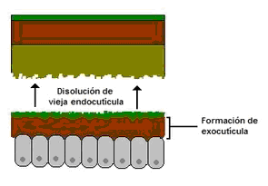
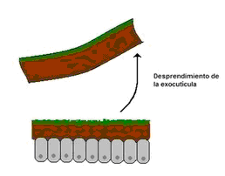
Fase de pre-muda: por debajo del exoesqueleto comienza a formarse el nuevo. El metabolismo del camarón se concentra en la absorción de las sales de calcio que, en su momento, darán consistencia al nuevo exoesqueleto. (figura 2)
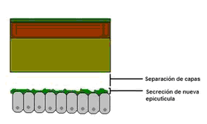
Figura 2 Figura 3 Figura 4
Fase de muda (ecdisis): el viejo exoesqueleto se abre por sus juntas. La parte superior del cefalotorax se separa y el camarón sale al exterior desprendiéndose de su caparazón. El nuevo exoesqueleto, aun blando, comienza a absorber agua. (figura 3 y 4)
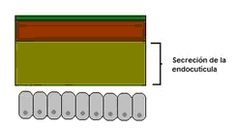
Fase de post-muda: en esta fase el camarón, privado de su rígida protección, está absolutamente indefenso y suele esconderse entre las algas o en algún hueco en las rocas a la espera de que su nueva defensa alcance la rigidez suficiente.
Figura 5
Fase de inter-muda: en esta fase intermedia finaliza el endurecimiento del exoesqueleto, primero el caparazón y finalmente las patas. Sin embargo, el proceso no se detiene en ningún momento y el tejido continúa desarrollándose por su parte interior.(figura 5
Fase terminal (anecdisis): cuando el camarón alcanza su talla máxima el crecimiento finaliza y ya no habrá más mudas en el futuro.
El período de muda es uno de los momentos en que se registra mayor mortandad entre los camarones ya que, como hemos visto, desaparece su máxima protección contra los predadores: el caparazón. Desde que se inicia la muda hasta que el nuevo caparazón está totalmente endurecido, es presa fácil para otros animales de su entorno.
En el caso particular de los crustáceos el crecimiento se observa como un proceso discontinuo, debido a que el exoesqueleto o caparazón rígido que lo recubre no permite que el aumento en largo o peso se manifieste continuamente. El crecimiento de los crustáceos se advierte, entonces, como un incremento de talla, peso y forma casi instantáneos y ocurre cuando se produce la muda o ecdisis, que implica el abandono y degradación del viejo exoesqueleto y síntesis de nuevos tejidos.
Todo el mecanismo de muda está regido por un complejo sistema endocrino y la ecdisis no puede considerarse como un evento aislado, sino como una etapa más de un ciclo continuo de actividad metabólica, regulado por procesos hormonales.
HORMONAS Y MUDA EN CRUSTACEOS.
Debemos tener presente que la acción de las distintas glándulas y hormonas están controladas por la acción de distintos estímulos provenientes del medio ambiente los cuales a su vez actúan sobre el Sistema Nervioso.
1) ¿Cuáles son los Órganos productores de hormonas en los crustáceos? Órgano Y, Órgano X
2) ¿Dónde se origina la hormona inhibidora de la muda y dónde se almacena? La hormona inhibidora de la muda se origina en el Órgano X y es almacenada en la glándula del seno quien se encarga de liberarla.
La glándula del seno está formada por células neurosecretoras de los ganglios del pedúnculo del ojo – es un centro de liberación de hormonas.
3) ¿Dónde se localiza el órgano X? Se localiza en los pedúnculos oculares.
4) ¿Qué secreción produce el Órgano Y y dónde se localiza dicho órgano? El Órgano Y secreta la hormona de la muda: ECDISONA y se localiza en la base de las mandíbulas.
5) ¿Quién inhibe la acción de la ecdisona? La ecdisona es inhibida por la hormona liberada por la glándula del seno
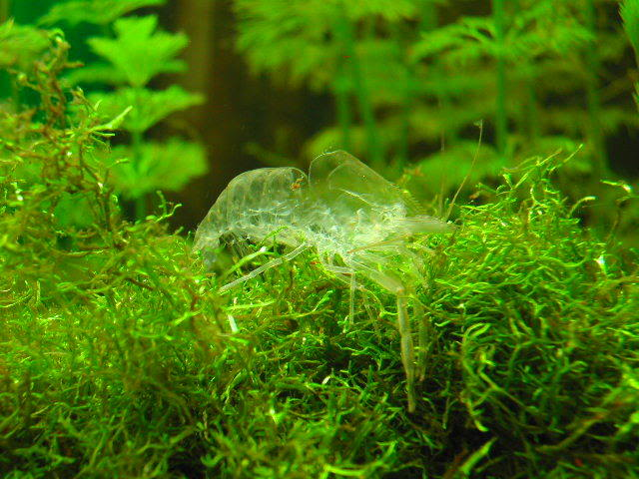

Figura 6- Muda desprendida de un decápodo macruro en el fondo de un acuario.
Foto: A Dutra. 2011

